โปรแกรมกิจกรรมหัวหิน 3 วัน

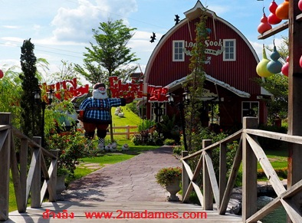
วันที่ | รายการท่องเที่ยว | อาหาร |  |  | โรงแรม
วันที่ | รายการท่องเที่ยว | เช้า | เที่ยง | เย็น | โรงแรม
1 | กรุงเทพฯ – อ. หัวหิน จ. ประจวบคีรีขันธ์ – เดอะ เวเนเซีย หัวหิน |  |  |  | วีรันดา รีสอร์ท แอนด์ สปา หัวหิน ชะอํา    https://www.verandaresort.com/verandahuahin  หรือ  โรงแรมเดอะซีเครท หัวหิน
2 | โครงการช่างหัวมัน - วัดห้วยมงคล |  |  | 
3 | ตลาดน้ำหัวหินสามพันนาม - พันธ์สุข ฟู้ด แอนด์ ฟาร์ม @ ชะอำ - แวะซื้อของฝากระหว่างทาง - กรุงเทพฯ |  |  | -

วันที่ 1) กรุงเทพฯ – อ. หัวหิน จ. ประจวบคีรีขันธ์ – เดอะ เวเนเซีย หัวหิน (B/L/D)
06.00 น. พร้อมกันที่ กรุงเทพฯ เจ้าหน้าที่บริษัทฯ ให้การต้อนรับ และ อำนวยความสะดวกแก่ท่าน
07.00 น. ออกเดินทางมุ่งหน้าสู่ อ. หัวหิน จ. ประจวบคีรีขันธ์ โดยรถบัสปรับอากาศ VIP
พร้อมรับประทานอาหารเช้า (1) แบบกล่อง (ข้าวสวย กับข้าว 1 อย่าง + ไข่ดาว หรือ ข้าวเหนียวหมูทอด)
10.00 น. แวะชม เดอะ เวเนเซีย หัวหิน ศูนย์การค้า The Venezia Hua Hin ได้แรงบันดาลใจมาจาก มนต์เสน่ห์ของเมืองเวนิส ประเทศอิตาลี หรือเมืองแห่งสายน้ำเวนิสอันเลื่องชื่อ เมืองเวนิสได้ชื่อว่าเป็นเมืองที่ใช้การคมนาคมทางน้ำที่มีการใช้คลองเพื่อ สัญจรมากที่สุดในโลกเมืองหนึ่ง นอกจากนี้แล้วยังมีอาคาร ร้านค้าและบ้านเมืองที่มีปฏิมากรรมที่สวยงามตั้งอยู่ริมสองฝั่งคลอง เช่นเดียวกันเมืองหัวหินของเมืองไทย ที่มีคำกล่าวไว้ว่า หัวหินไม่เคยสิ้นมนต์เสน่ห์
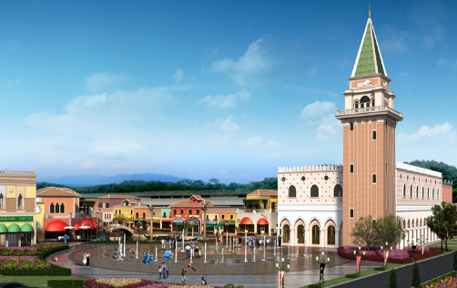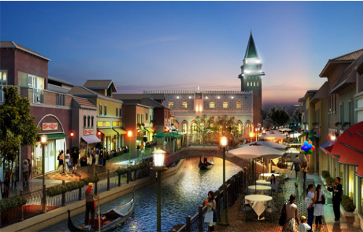
12.00 น. รับประทานอาหารเที่ยง (2) ณ ร้านปลาทูเรสเตอร์รอง
นำท่านเข้าสู่ที่พัก พักผ่อนตามอัธยาศัย
18.00 น. รับประทานอาหารมื้อค่ำ (3) ณ. ห้องอาหารของโรงแรม

วันที่ 2) โครงการชั่งหัวมัน – วัดห้วยมงคล (B/L/D)
07.00 น. รับประทานอาหารเช้า (4) ณ ห้องอาหารของโรงแรมที่พัก
พักผ่อนเล่นน้ำที่ชายหาดตามอัธยาศัยภายในรีสอร์ท
10.00 น. นำท่านชม โครงการชั่งหัวมัน เป็นโครงการตามพระราชดำริแห่งนี้ตั้งอยู่ ณ บ้านเลขที่ 1 หมู่ 5 บ้านหนองคอไก่ ตำบลเขากระปุก อำเภอท่ายาง จังหวัดเพชรบุรี มีเนื้อที่ทั้งหมด 250 ไร่ พระบาทสมเด็จพระปรมินทรมหาภูมิพล-อดุลยเดชทรงซื้อที่ดินจากราษฎร ด้วยพระราชทรัพย์ส่วนพระองค์ เดิมมีสภาพเสื่อมโทรมและกันดาร เนื่องจากเจ้าของเดิมปลูกยูคาลิปตัสไว้ตัดขาย โครงการชั่งหัวมัน มีทั้งแปลงเกษตรสาธิตและการทำการเกษตรทฤษฎีใหม่ จากพื้นดินที่เคยแห้งแล้งกลับมาชุ่มชื่นเต็มไปด้วยพื้นที่สีเขียวอีกครั้ง
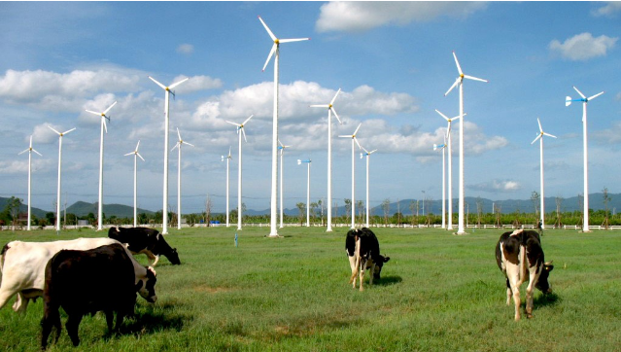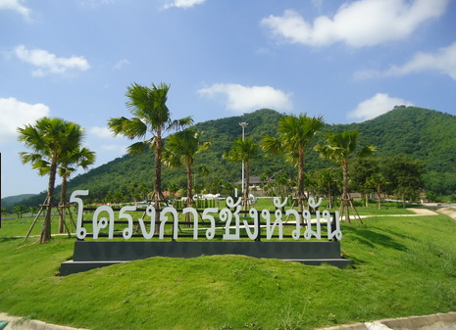
12.00 น. รับประทานอาหารเที่ยง (5) ณ ภัตตาคารไฮ้เปียง
13.00 น. นำทุกท่านเข้าชม วัดห้วยมงคล เป็นที่ประดิษฐานรูปเหมือนหลวงพ่อทวดองค์ใหญ่ที่สุดในโลก แต่เดิมใช้ชื่อว่า “วัดห้วยคต” ตั้งอยู่ในชุมชนบ้านห้วยคต ตำบลทับใต้ อำเภอหัวหิน จังหวัดประจวบคีรีขันธ์ ต่อมาพระบาทสมเด็จพระเจ้าอยู่หัว ทรงพระราชทานนามใหม่จากห้วยคต เป็นห้วยมงคล เนื่องจากครั้งที่เสด็จมายังวัดนี้ได้มีดำริให้สร้างถนนใหม่ จากถนนดินเป็นถนนลาดยาง โดยพระราชทานนามให้เช่นเดียวกับชื่อวัด
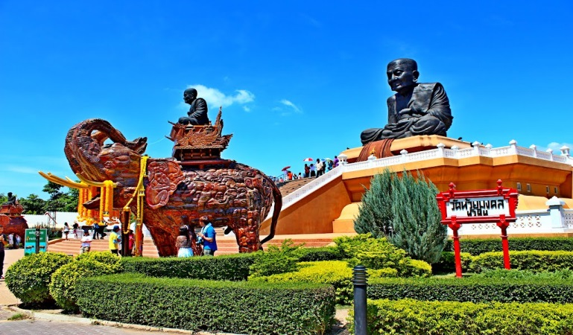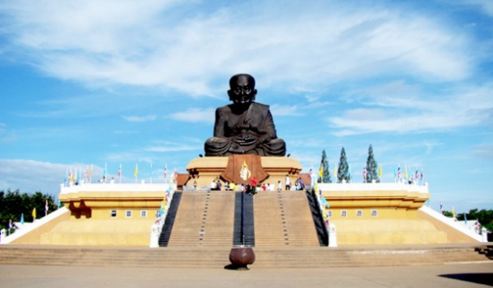
18.00 น. รับประทานอาหารมื้อค่ำ (6) ณ. ห้องอาหารของโรงแรม (งานปาร์ตี้จัดภายในห้องประชุม)

วันที่ 3) ตลาดน้ำหัวหินสามพันนาม - พันธ์สุข ฟู้ด แอนด์ ฟาร์ม @ ชะอำ - แวะซื้อของฝากระหว่างทาง - กรุงเทพฯ (B/L/-)
07.00 น. รับประทานอาหารเช้า (7) ณ ห้องอาหารของโรงแรมที่พัก
10.00 น. นำท่านเดินทางสู่ ตลาดน้ำหัวหินสามพันนาม ตั้งอยู่ที่หมู่บ้านทับใต้ ต.ทับใต้ อ.หัวหิน เพิ่งเปิดตัวให้นักท่องเที่ยวเข้าชม ไปเมื่อวันที่ 15 ก.ค. 54 ซึ่งใกล้จะ เสร็จเรียบร้อยสมบูรณ์แล้ว ตลาดน้ำในอำเภอหัวหินมีอยู่ 2 แห่ง คือ ตลาดน้ำหัวหิน ซึ่งตั้งอยู่ใกล้กัน และ ตลาดน้ำหัวหินสามพันนาม สำหรับตลาดน้ำหัวหินสามพันนาม จะเป็นทีมงานเดียวกับตลาดน้ำอโยธยา ดังนั้น “ตลาดน้ำหัวหินสามพันนาม” จะเป็นเหมือนกับ “ตลาดน้ำอโยธยา” แต่สถาปัตยกรรมของที่หัวหินนั้น จะเป็นแบบ “วิคตอเรีย” ในรูปแบบของรัชกาลที่ 6 ที่ผ่านมา ทั้งรูปร่าง ตัวอาคาร และอื่นๆ เหตุผลเนื่องจากเราต้องการรักษารูปแบบ ของท้องถิ่นเมืองหัวหินเอาไว้โชว์ให้ผู้คนที่เข้ามาสัมผัสได้เห็นความเก่าแก่ในอดีต พร้อมกับจะมีการจัดแสดงต่างๆ ที่คงความเป็นไทยเอาไว้
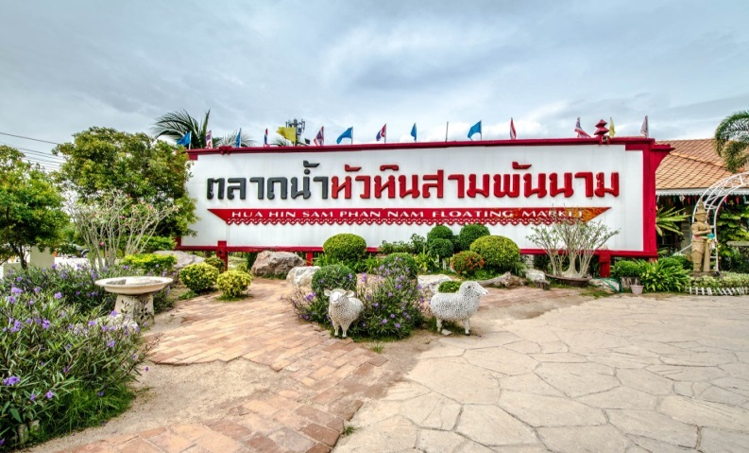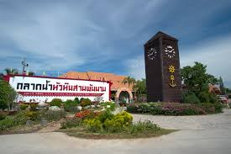
12.00 น. รับประทานอาหารเที่ยง (8) ณ ร้านอาหารครัวเม็ดทราย
13.00 น. หลังอาหารนำท่านชม พันธ์สุข ฟู้ด แอนด์ ฟาร์ม @ ชะอำ นำชมความงามของตึกสีสันสดใสด้วยสไตล์อเมริกัน-อิงลิชคันทรี ผสมผสานกลิ่นไอสไตล์ยุโรป ที่นี่มีทั้งร้านอาหาร ร้านกาแฟ ไว้รองรับนักท่องเที่ยว คุณยังสามารถเพลิดเพลินกับฟาร์มสัตว์เลี้ยง เช่น ม้าแคระโพนี แกะจากนิวซีแลนด์ และสัตว์เลี้ยงน่ารักอีก มากมาย นอกจากนี้ยังมีกิจกรรมสุดแสนพิเศษ ที่มีที่นี่ที่เดียวเท่านั้น คือการสาธิตและร่วมมือทำขนมไทยสูตรชาววังสูตรพิเศษของจังหวัดเพชรบุรี เช่น ทองหยอด ฝอยทอง เม็ดขนุนและหม้อแกงที่อบจากเตาถ่านทั้งหอม และหวานลงตัว เนื้อนิ่มนุ่มละมุนลิ้น จะลงมือทำเองหรือซื้อเป็นของฝากกลับบ้านก็ได้ตามสบายเลย
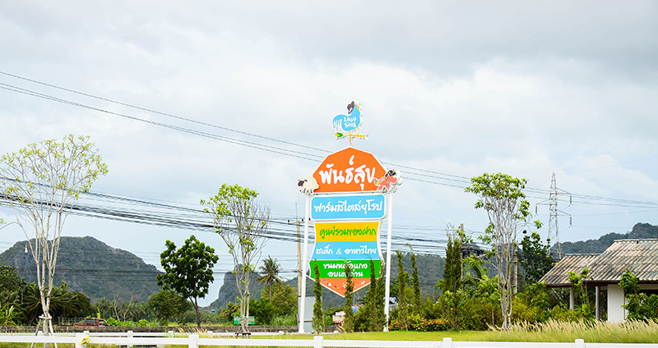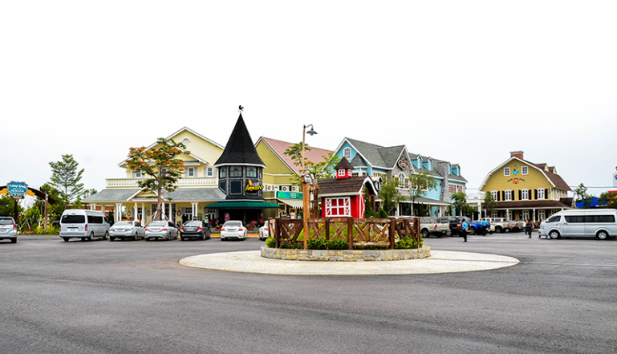
จากนั้นนำท่านเดินทางกลับ กรุงเทพฯ
แวะซื้อของฝากระหว่างทาง
18.00 น. ถึง กรุงเทพฯ โดยสวัสดิภาพ พร้อมความประทับใจในบริการ

